Tuần 04  Tiết 07 | Thứ ………, ngày…… tháng ….. năm 2018  Tin học

CHỦ ĐỀ 1: LÀM QUEN VỚI MÁY TÍNH
Bàn phím máy tính (Tiết 1)

I. MỤC TIÊU:
- Nhận biết được khu vực chính của bàn phím máy tính; Chỉ ra được vị trí của các hàng phím trên khu vực chính của bàn phím máy tính; Biết đặt tay đúng cách trên bàn phím máy tính.
- Sử dụng được bàn phím và đặt tay đúng vị trí trên bàn phím.
- Rèn luyện tính cẩn thận, kiên trì và học cách bảo vệ các bộ phận của máy tính.
II. CHUẨN BỊ:
- Giáo viên: Phòng máy, giáo án và sách giáo khoa.
- Học sinh: Bút, thước, vở viết và sách giáo khoa.
III. HOẠT ĐỘNG DẠY - HỌC:
HOẠT ĐỘNG CỦA GIÁO VIÊN | HOẠT ĐỘNG CỦA HỌC SINH
1. Ổn định lớp: Hát. | - Hát.
2. Bài cũ:  - Em hãy cho biết cách cầm chuột đúng như thế nào?  - Lớp, GV nhận xét. | - HS trả lời.  - Lắng nghe.
3. Bài mới:  Giới thiệu bài  - Tiết trước các em đã làm quen với chuột máy tính. Vậy máy tính còn bộ phận quan trọng nào để đưa thông tin vào?  - GV cho HS quan sát bàn phím máy tính:  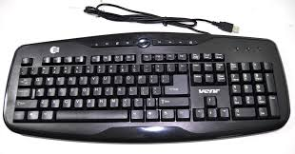  Đây là bộ phận gì của máy tính?  - GV giới thiệu bài mới.  Bàn phím máy tính (Tiết 1) | - HS trả lời: bàn phím máy tính.  - Quan sát.  - HS trả lời.  - Lắng nghe.
A. Hoạt động cơ bản
1. Tìm hiểu về bàn phím máy tính  - Cho HS đọc thông tin ở SGK  - GV giới thiệu sơ đồ bàn phím trực quan trên bàn phím máy tính.  Trước khi tập sử dụng bàn phím, em hãy làm quen với bàn phím của máy tính. Sơ đồ bàn phím có dạng sau: (kèm hình ảnh bàn phím/ bàn phím thật)  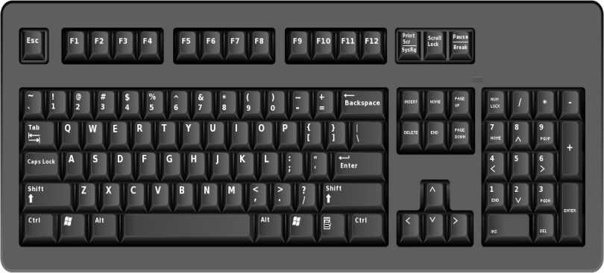  - Chỉ vào bàn phím thật và giới thiệu sơ lược về bàn phím. Giới thiệu chi tiết về khu vực chính của bàn phím.. | - HS đọc thông tin ở SGK kết hợp với quan sát trực quan trên bàn phím  - Lắng nghe, quan sát.  - Lắng nghe, quan sát.
2. Khu vực chính của bàn phím máy tính  a) GV giới thiệu cách bố trí các hàng phím, trực tiếp trên bàn phím. Cho HS quan sát bàn phím  - Cho HS đọc thông tin ở SGK và quan sát trên bàn phím thật  *GV giới thiệu hàng phím ở khu vực chính của bàn phím  - Khu vực chính được chia thành các hàng phím như sau:  + Hàng phím số: Hàng phím trên cùng.  + Hàng phím trên:Ở phía dưới hàng phím số.  + Hàng phím cơ sở: Có 2 phím có gai là "F" và "J".  + Hàng phím dưới: Ở dưới hàng phím cơ sở.  + Hàng phímdưới cùng:có một phím dài nhất gọi là phím cách. | - Lắng nghe, quan sát  - HS đọc và quan sát trên bàn phím.  - Lắng nghe, quan sát.
b) Quan sát bàn phím máy tính, làm bài tập  * Học sinh quan sát và ghi nhớ các hàng phím  - Hãy nhắc lại cách bố trí các hàng phím trên bàn phím?  - Quan sát bàn phímvà điền tiếp các số và chữ cái vào các ô còn thiếu?  - Cho HS báo cáo kết quả đã làm được. | - Một vài HS nhắc lại các hàng phím đã được GV giới thiệu.  - Một vài HS nhắc lại đặc điểm để nhận biết các hàng phím.  * HS trả lời khu vực chính của bàn phím gồm 5 hàng phím:  - Hàng phím số: 1 2 3 4 5 6 7 8 9 0  - Hàng phím trên: Q W E R T Y U I O P  - Hàng cơ sở: A S D F G H J K L  - Hàng phím dưới: Z X C V B N M  - HS báo cáo kết quả đã làm được
3. Cách đặt tay lên bàn phím máy tính  - Cho HS quan thông tin trong SGK  - GV hướng dẫn cách đặt tay trên bàn phím trực quan trên bàn phím thật  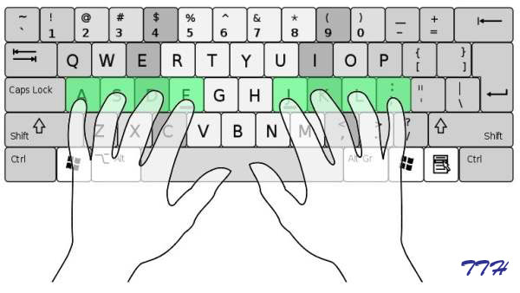  - Hãy cho biết cách đặt tay trên bàn phím như thế nào?  - Quan sát bàn phím điền các chữ còn thiếu vào đâu (...)  - Cho HS báo cáo kết quả đã làm được. | - HS đọc thông tin trong SGK  - HS quan sát  - HS trả lời.  + Hai bàn tay đặt nhẹ lên bàn phím  + Hai ngón trỏ đặt trên hai phím có gai (F, J)  + Hai ngón cái đặt trên phím cách  + Các ngón khác đặt nhẹ trên hàng phím cơ sở  - HS điền từ còn thiếu  + Hai phím có gai đó là phím F và phím J. Hai phím này thuộc hàng phím cơ sở.  + Trên bàn phím có phím dài nhất, còn gọi là phím cách. Phím cách ở hàng phím dưới cùng  - HS báo cáo kết quả đã làm được
4. Củng cố:  - GV tóm tắt lại ý chính của bài học.  - Nhận xét ý thức, thái độ của HS trong tiết học, tuyên dương, nhắc nhở. | - Lắng nghe.
5. Dặn dò:  - Nhắc nhở HS về nhà ôn lại bài đã học và chuẩn bị cho bài học sau. | - Lắng nghe.

Tuần 04  Tiết 08 | Thứ ………, ngày…… tháng ….. năm 2018  Tin học

Bàn phím máy tính (Tiết 2)

I. MỤC TIÊU:
- Nhận biết được khu vực chính của bàn phím máy tính; Chỉ ra được vị trí của các hàng phím trên khu vực chính của bàn phím máy tính; Biết đặt tay đúng cách trên bàn phím máy tính.
- Sử dụng được bàn phím và đặt tay đúng vị trí trên bàn phím.
- Rèn luyện tính cẩn thận, kiên trì và học cách bảo vệ các bộ phận của máy tính.
II. CHUẨN BỊ:
- Giáo viên: Phòng máy, giáo án và sách giáo khoa.
- Học sinh: Bút, thước, vở viết và sách giáo khoa.
III. HOẠT ĐỘNG DẠY - HỌC
HOẠT ĐỘNG CỦA GIÁO VIÊN | HOẠT ĐỘNG CỦA HỌC SINH
1. Ổn định lớp: | - Hát.
2. Bài cũ:  - Cho biết cách đặt tay lên bàn phím?  - Cho biết vị trí của các hàng phím trên bàn phím?  - GV nhận xét. | - HS trả lời.  - Nhận xét.
3. Bài mới:  Giới thiệu bài: Nêu mục tiêu cần đạt được qua hoạt động thực hành của bài.  Bàn phím máy tính (Tiết 2) | - Lắng nghe.
B. Hoạt động thực hành
* Trò chơi “Gọi tên hàng phím” (Hoạt động nhóm đôi)  - Một bạn đọc tên một phím trên khu vực chính của bàn phím, bạn còn lại sẽ đọc ra đó là hàn phím nào? Và ngược lại. Mỗi lần chơi được 1 điểm  Sau 5 lượt chơi xem bạn nào nhiều điểm, cứ như vậy lần lượt cho các cặp tiếp theo.  - GV cho HS tập đặt tay lên các hàng phím | - HS chơi theo trò chơi  - HS tập đặt các ngón tay lên các phím
C. Hoạt động ứng dụng mở rộng
- Cho HS thực hiện ứng dụng theo SGK trang 22 | - HS thực hiện ứng dụng theo SGK trang 22
4. Củng cố:  - GV hệ thống lại các ý chính của bài học thông qua phần ghi nhớ.  - Yêu cầu HS đọc: Em cần ghi nhớ (SGK/tr14)  - Nhận xét ý thức, thái độ của HS trong tiết học, tuyên dương, nhắc nhở. | - Lắng nghe.  - HS đọc và ghi nhớ.  - Lắng nghe.
5. Dặn dò:  - Nhắc nhở HS về nhà ôn lại bài đã học và chuẩn bị cho bài học sau. | - Lắng nghe.

